Testprotokoll für das Testen der .jar’s

# Tests aus Release 1

* Einloggen
* Registrieren
  + Avatar hochladen
* Hauptmenü:
  + Freundesliste
  + Regionsliste
  + Profilinformationen über Regionen
    - Allerdings kein banner und kein avatar
  + Über show Chats in DM-Controller gelangen und erster Chat mit geladenen Nachrichten aus Liste links
    - Wenn ich einen leeren Chat offen habe und eine Nachricht schreiben erscheint die Nachricht mehrmals im Chat, beim Verlassen und wieder Eintreten ist sie allerdings nur noch einmal da --> passiert nur bei mir, bei Armin ist das nicht passiert. Werde ich bei Gelegenheit nochmal genauer untersuchen --> schon gefixt nochmal testen
* Freundesliste:
  + Freunde inklusive Status und Pin anzeigen
  + Nutzer suchen
  + Freund hinzufügen/entfernen
  + Freund pin/ unpin
  + Über ChatButton direkt in den privaten Chat kommen
* DirektMessages:
  + Gruppenliste links mit Gruppen anzeigen
  + Nachrichten für jeweils ausgewählte Gruppe anzeigen
  + Nachricht senden, bearbeiten und löschen
  + Gruppe erstellen, bearbeiten löschen

# Tests aus Release 2

* Alles aus Release 1 (siehe Oben)
* Benutzer:
  + Benutzer bearbeiten (Name/Passwort/Avatar)
  + Benutzer löschen
* Trainererstellung:
  + Wenn neue Region -> neuen Trainer erstellen
    - Nimmt viel lade zeit in anspruch, TrainerController strategie vielleicht nochmal überdenken
  + Name/Sprite auswählen
  + Trainer löschen
    - Anmerkung: funktioniert nicht mit Enter
* Open World:
  + Wenn man im Hauptmenü auf Region klickt, sollte man in die Region gelangen &:
    - Hintergrund und Dekoration vollständig darstellen
      * Rooftiles sind noch nicht als solche eingezeichnet
    - Alle Trainer (Spieler, NPCs) darstellen, animieren und bewegen
  + Sich selber bewegen
  + Übergang zwischen Regionen sollte möglich sein
* Beasts:
  + Mit B sollte sich die eigene Beastliste anzeigen lassen
  + Wenn man auf ein Beast drückt -> Alle Infos zu diesem Beast sollten nun angezeigt werden
* Karte
  + Mit M Ingame die Karte öffnen
  + Beim Hover über Region sollte mehr Informationen angezeigt werden
* Überall sollte das Design aus den Mockups implmentiert sein
  + UI-Bug: Auf Deutsch wird das icon für eddit profile im Pausenscreen aus dem button geschoben
* Scoreboard
  + Mit N öffnen ingame
  + Liste mit Nutzern mit meisten Achievments sollte angezeigt werden
  + Wenn man auf Nutzer klickt, sieht man seine achievments
  + Achievments filtern

App schließt nicht, folgende Threads bleiben offen:

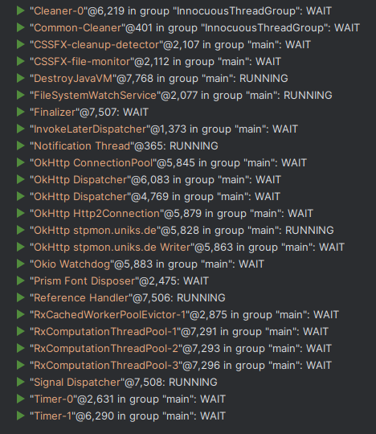

# Tests aus Release 3

to be continued